الجامعة البريطانية فى مصر
كلية طب الأسنان Faculty of Dentistry
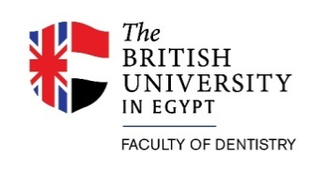

ملف داعم للدراسة الذاتية للكلية مؤسسى 2025/2026
معيار الدراسات العليا

المؤشر (11/1)
وثائق وأدلة مرفق ( 11/1/1)
أعداد ومستويات برامج الدراسات العليا بكلية طب الأسنان

4ـ التعريف برنامج الدكتوراه فى طب الأسنان الفلسفة فى علاج الجذور

التعريف برنامج الدكتوراه فى طب الأسنان الفلسفة فى علاج الجذور

بداية الدراسة بالبرنامج فى العام الجامعى ( 2024/2025 )
يهدف البرنامج إلى تعليم اكادميين و متخصصين في علاج جذور الأسنان على دراية بالأدبيات اللبية والدراسات القائمة على الأدلة وقادرين على إدارة حالات علاج جذور الأسنان رفيعة المستوى وحل المشكلات االاكلينيكية المختلفة باستخدام أحدث التقنيات والمعدات المتطورة. بالإضافة إلى تنمية القدرة على التعلم والتدريس ونقل المهارات والمعرفة للطلاب، حيث يتعاملون بطريقة أخلاقية ومهنية ويلتزمون بالنظام. يساهم البرنامج أيضًا في تعزيزاالباحثين من خلال السماح لهم بالوصول إلى المفاهيم الحالية لعلاج الجذور و احدث الابحاث في هذا المجال و تطبيقها من خلال تصميم و مناقشة رسالة و نشر بحثين علمىين مبتكرين

أ.د.نادية متولي
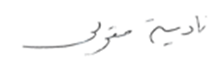
وكيل الكلية للدراسات العليا و البحوث

